供应商资格审查资料提交格式
一、在中华人民共和国境内依法注册的【独立】法人或非法人组织（提供中华人民共和国境内行政管理部门登记的主体资格证书（包括但不限于营业执照、事业单位法人证书、社会团体法人登记证书等））；
插入扫描件
二、企业信誉：未被人民法院列为失信被执行人、重大税收违法失信主体，提供信用中国（www.creditchina.gov.cn）截图，以网站查询结果为准；
插入扫描件（以下为查询步骤示例）
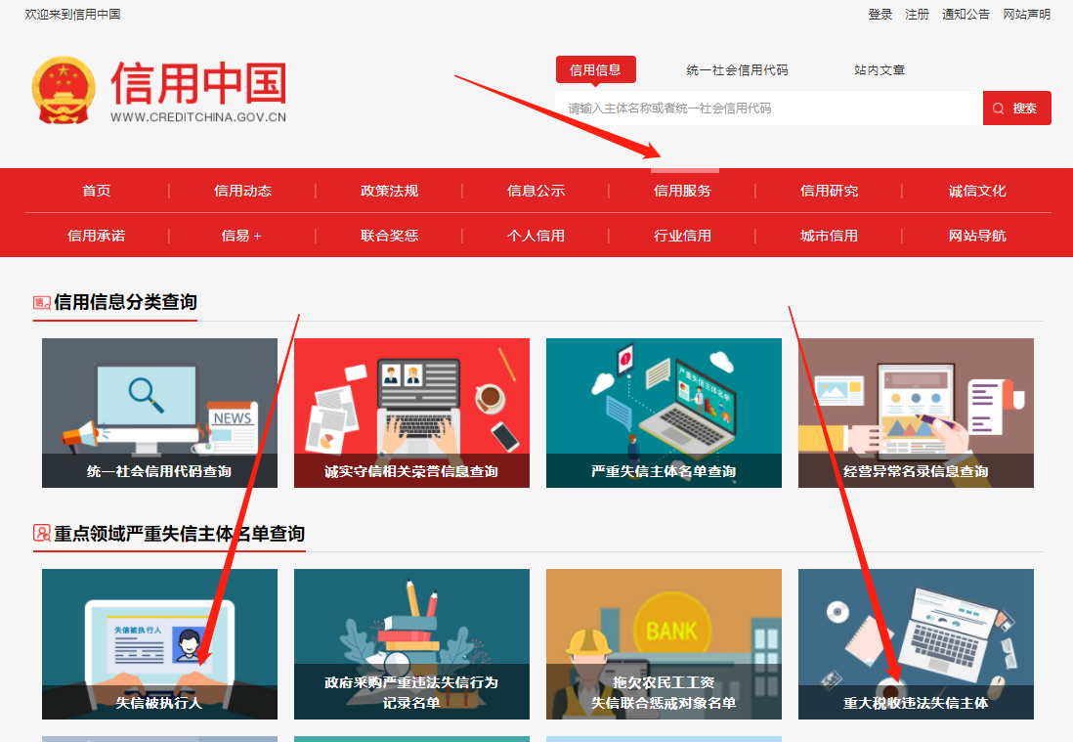
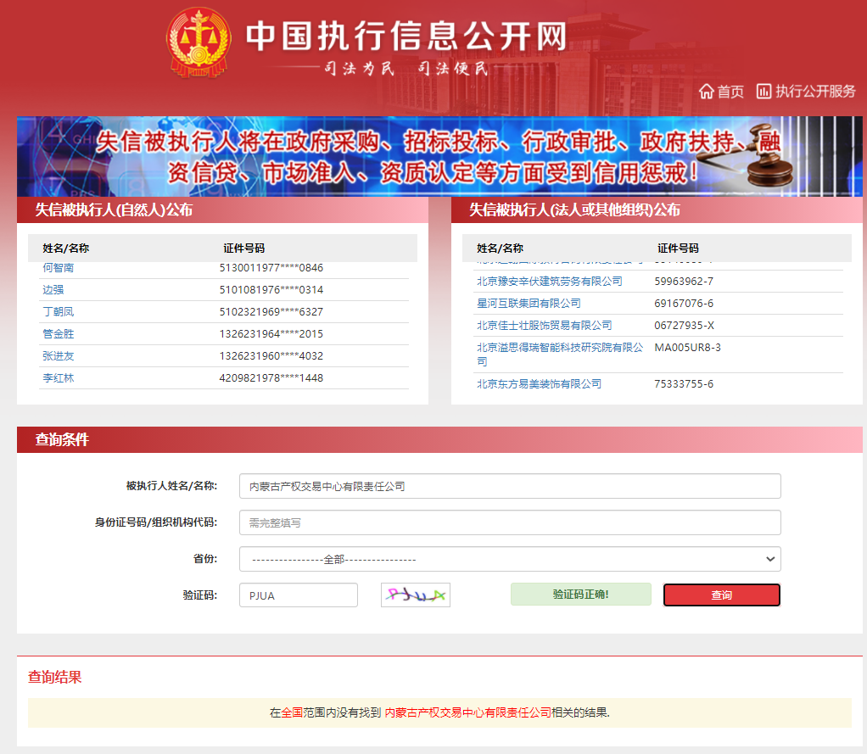
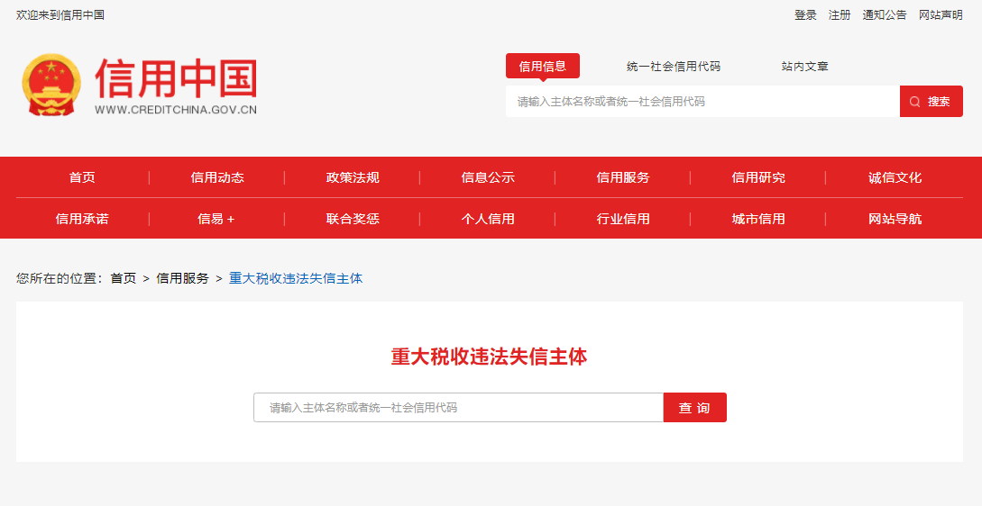
- 供应商的法定代表人或负责人为同一人或者存在控股、管理关系的不同供应商，不得参加同一标段或者未划分标段的同一采购项目竞价（提供承诺函）；
插入扫描件（示例如下）
承诺函
（采购人）：
我公司承诺满足以下要求：
供应商的法定代表人或负责人为同一人或者存在控股、管理关系的不同供应商，不得参加同一标段或者未划分标段的同一采购项目竞价。
如出现上述情况，采购人有权取消成交供应商的成交资格。
特此承诺。

供应商全称（加盖公章）：

法定代表人或代理人签字或签章：
年 月 日

四、《竞价授权报名表》按要求填写完整。
竞价授权报名表
本人 （身份证号： ）系 的法定代表人/负责人，现委托 （身份证号： ）为我公司代理人。代理人根据授权，以我公司名义参加 项目（项目编号： ）一切采购活动中的资格审查资料的签署、澄清、说明、补正、递交、撤回、修改和处理有关事宜，其法律后果由我公司承担。我公司针对本项目，做出如下承诺：
- 我公司提供工程、货物或服务质量标准符合公告要求，完全能满足采购人要求，如若无法满足要求，我公司将对此负全部责任。
- 若我公司成交，将按要求在成交通知书发出后5个工作日/3个工作日内向采购组织方交纳服务费，否则采购组织方有权从我公司报价保证金中扣除。
- 我公司与采购人不存在可能影响采购公正性的利害关系。
法定代表人/负责人身份证正面 | 法定代表人/负责人身份证正面
代理人身份证正面 | 代理人身份证反面

供应商详细通讯地址（服务费发票/成交通知书按此地址邮寄）
代理人姓名
代理人联系方式
E-mail （电子邮箱）
服务费发票类型 | 增值税专用发票 增值税普通发票

供应商全称（加盖公章）：

日期：

五、《分项报价表》按要求填写完整。
序号 | 项目名称 | 规格型号 | 单位 | 数量 | 含税总价报价（元）
一、 | 硬件
1 | 3T手电两用螺杆启闭机 | 配直流DC48V,2kw伺服电机驱动 | 台 | 8
2 | 太阳能供电系统 | 太阳能板规格:240W×2 蓄电池规格：120Ah×4 | 套 | 8
3 | RTU电控柜 |  | 台 | 8
4 | 雷达水位计 | 24V供电，支架安装；  测量范围：20米；  过程连接：螺纹G1½ʺA/支架/法兰；  过程温度：-40～85℃；  过程压力：常压；  精度：±3mm；  频率范围：26GHz；  防护等级：IP67/IP65；  供电电源：DC（6—24V）/四线DC24V/两线；  信号输出：RS485/Modbus协议或者4~20mA | 台 | 15
5 | 水位计立杆 | 型号：定制；技术规格：6m立杆、4托臂（暂定）、避雷针、空开、三合一防雷及防静电装置、带防护箱、土建基础和安装固定等足配辅材 | 根 | 15
6 | 雷达水位计 | 测速频率 24GHz  测速范围 0.05～20m/s 与流态有关  测速精度 ±0.01m/s ；±1%FS  雷达测流速波束角 12° 5 俯仰角 30～70° 建议 50～60° 6 姿态角智能感知及补偿  俯仰角、横滚角精度  ±0.5°；分辨率±0.1° 7 测距范围 45m  测距精度 ±3mm  测距分辨率 1mm  测距频率 24-26GHz  雷达测水位波束角 10°  工作电压 DC6~30V 建议 12V  功耗  工作电流：50mA，待机电  流 10mA @DC12V  通讯协议 RS485，Modbus 协议 可自定义协议  波特率 9600~115200  工作温度 -30℃~+60℃  防护等级 IP68  产品尺寸 210mm*190mm*90mm  产品重量 0.63 Kg | 套 | 1
7 | 测控一体化闸门 | 400*400 | 台 | 3
8 | 后置测流箱 | 流速测量原理：超声波时差法  换能器工作频率：250KHz  换能器数量： 4声道  最大流速误差：±1%  三水位测量方式： 超声波水位计、电子水尺及换能器  超声波水位计盲区：小于 3 cm  超声波水位计最大误差：±2 mm  电子水尺最大误差：±2.5 mm  换能器水位最大误差：±3 cm （换能器分布间距 6cm）  出厂标定方式：静态标定  实验室最大流量误差：±2%  现场安装最大流量误差：±5%  供电电压： DC 12V  通讯方式： RS485  功耗：标准产品小于 100mA，  结构材质：高强度不锈钢和铝合金  防护等级： IP68 | 台 | 3
9 | 田间墒情仪 | 土壤温度传感器、土壤湿度传感器、数据采集仪、太阳能供电 | 台 | 2
10 | 微型气象站 |  | 台 | 1
11 | 视频监控 |  | 台 | 按需提供
12 | 辅材 | 线缆、安装支架等 | 套 | 1
合计（元）
注：
1、不按此分项报价表报价或缺项、漏项的属于无效报价；
- 报价超出最高限价属于无效报价；
- 报价以“元”为单位，如需保留小数位，按照四舍五入保留两位小数。
注：1、供应商应在报价截止时间前将以上资料扫描为一个文件（要求提供原件的扫描件或复印件加盖公章扫描件）并按采购公告要求线上递交：
- 扫描文件命名要求：“项目编号+单位名称”。
3、以上格式仅供参考，供应商须仔细阅读网上竞价公告中的供应商资格审查标准，并按要求将所有供应商资格审查资料制作于本格式中，如有遗漏，导致的相应后果由供应商自行承担。

